怎样才能提供更高的电压？---连接BTL

对于悬浮的负荷（与地线绝缘隔离的负荷），使用两台HSA系列可以使输出的电压和功率增加到两倍。
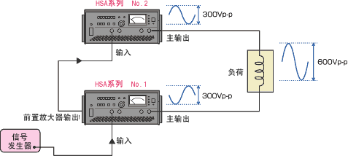
把No.1的输出加到No.2的输入端，使No.2在与No.1相位相反的状态下运行。负荷接在两台机器各自的火线端子上。

